多功能wifi控制51智能小车

集成功能
程序集成4个功能：
- 红外避障；
- 红外寻迹；
- 超声波避障；
- Wifi控制。
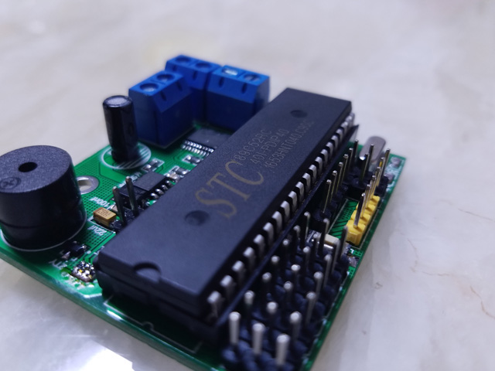
功能切换按键

功能切换
接上电源，程序初始化进入wifi控制模式，此时设备连上小车wifi，即可通过上位机控制智能小车。

按下“功能切换按键”，蜂鸣器叫一声。此时进入红外避障模式。
再按下“功能切换按键”，蜂鸣器叫两声。此时进入红外寻迹模式。
再按下“功能切换按键”，蜂鸣器叫三声。此时进入超声波避障模式。
再按下“功能切换按键”，蜂鸣器叫四声。此时进入wifi控制模式。
再按下“功能切换按键”，蜂鸣器叫一声。此时又进入红外避障模式。
如此循环
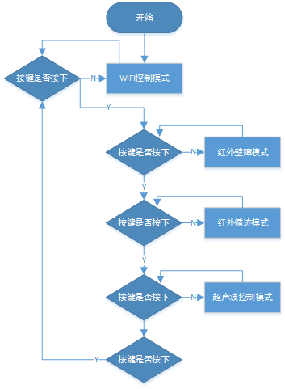

void int1(void) interrupt 2//功能按键触发中断
{
if(!SW)//判断按键是否被按下
{
if(++function>4)function=1;//功能选择1~4
Buzzer(function);//不同功能模式蜂鸣器叫不同次数
}
}

switch(function)//通过switch选择触发的功能
{
case 1://红外壁障
{
Avoid();//红外壁障函数
}break;

case 2://循迹
{
Track();//循迹函数
}break;

case 3://超声波壁障
{
Ultra_Avo();//超声波壁障函数
}break;

case 4://串口控制
{
。。。。。。。。。略
}

红外避障

小车左边红外避障模块信号输出口接在单片机P1^3，当遇到障碍物模块信号输出低电平。
小车右边红外避障模块信号输出口接在单片机P1^4，当遇到障碍物模块信号输出低电平。

程序通过一直扫描IO口状态来判断是否遇到障碍物。

sbit AVOA=P1^3;//壁障A(AVOA)
sbit AVOB=P1^4;//壁障B(AVOB)
unsigned char avo;//avo=0,代表没遇到障碍物。avo=1，代表壁障A检测到障碍物。avo=2，代表壁障B检测到障碍物。
void Avoid(void)
{
if(!AVOA) avo=1;
else if(!AVOB) avo=2;
else avo=0;
switch(avo)
{
case 0:
{
Forward();
}break;
case 1:
{
Back();
delay_ms(200);
Right();
delay_ms(200);
Stop();
}break;
case 2:
{
Back();
delay_ms(200);
Left();
delay_ms(200);
Stop();
}break;
default :break;
}
}

红外寻迹
小车左边红外寻迹模块信号接在单片机P3^5，当遇到障碍物模块输出低电平。
小车右边红外寻迹模块信号接在单片机P3^6，当遇到障碍物模块输出低电平。

程序通过一直扫描IO口状态来检测寻迹线。

sbit TRAA=P3^5;//循迹A(TRAA)
sbit TRAB=P3^6;//循迹B(TRAB)
unsigned char tra;//tra=0,代表没遇到黑线。tra=1,代表循迹A检测到黑线。tra=2，代表循迹B检测到黑线。
void Track(void)
{
if(TRAA) tra=1;
else if(TRAB) tra=2;
else tra=0;
switch(tra)
{
case 0:
{
Forward();
}break;
case 1:
{
Left();
}break;
case 2:
{
Right();
}break;
default :break;
}
}

超声波避障
超声波模块TRIG和ECHO分别接到单片机P3^4和P3^2 IO口
sbit TRIG=P3^4;
sbit ECHO=P3^2;

小车向前行驶，当超声波模块测量前方障碍物距离小于30cm便停下。
通过超声波模块测量小车左、前、右三个方向空间距离，来判断避障方向

void Ultra_Avo(void)//超声波壁障
{
/*中间与某一边小于30cm开始转弯*/
unsigned int distanceC,distanceA,distanceB;//定义三个方向的距离值，分别为中间，左边，右边
if(pwmc!=64600){pwmc=64600;LED=0;delay_ms(800);LED=1;}//舵机转到中间
Ultrasonic();//超声波测距
delay_ms(1);
distanceC=distance;
if(distanceC<=30)
{
Stop();
pwmc=65200;//舵机转到右边
LED=0;
delay_ms(800);
LED=1;
Ultrasonic();//超声波测距
delay_ms(2);
distanceB=distance;

pwmc=63800;//舵机转到左边
LED=0;
delay_ms(1200);
LED=1;
Ultrasonic();//超声波测距
delay_ms(2);
distanceA=distance;
}

if(distanceC>30)//判断前方距离是否大于30cm，如果是继续保持前行
{
Forward();
}
else if((distanceA >= distanceB)&&(distanceA>30))//否则判断左边距离是否大于等于右边且大于30cm，如果是左转一段时间后停下
{
Left();
delay_ms(200);
Stop();
}
else if(distanceB>30)//否则判断右边是否大于30cm，如果是，右转一段时间后停下
{
Right();
delay_ms(200);
Stop();
}
else//否则后退一段时间停下
{
Back();
delay_ms(200);
Stop();
}
}

Wifi控制
设备先连接小车wifi “Openwrt”，打开上位机软件
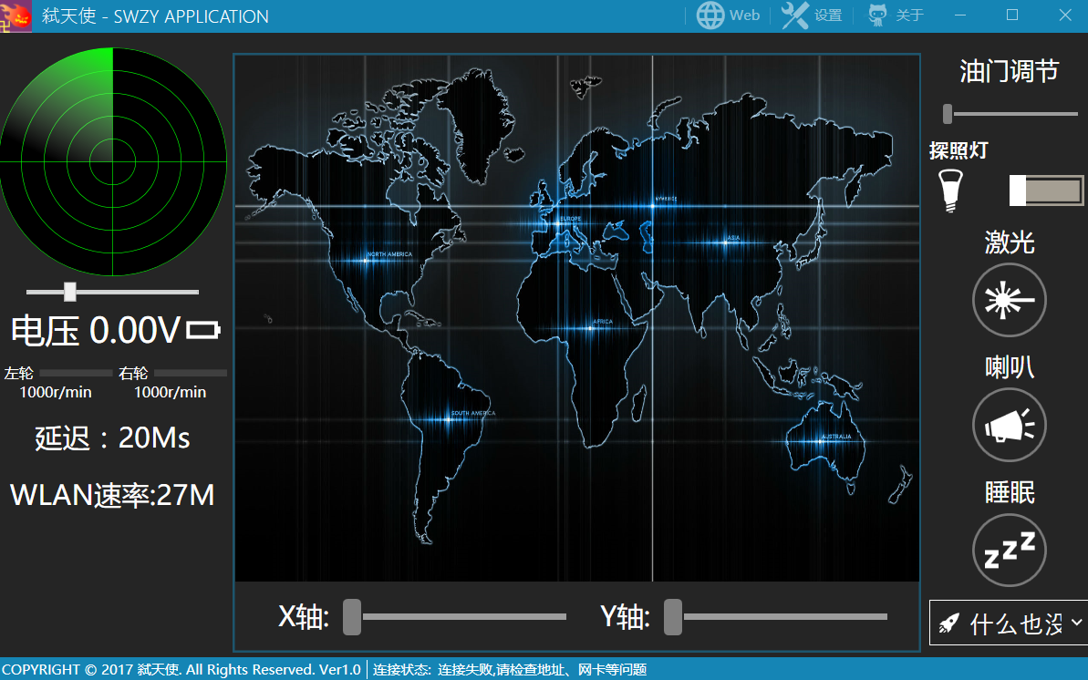

或是在电脑或手机浏览器上输入地址：http://192.168.1.1/car/

两种方法都能实现小车控制。

单片机通过接收上位机发来指令做出相应动作

case 4://串口控制
{
if(usart_switch)
{
PWML=PWMR=1;
switch(usart_data[1])
{
case 0x00://方向控制
{
switch(usart_data[2])
{
case 0x00:Stop();break;
case 0x01:Forward();break;
case 0x02:Back();break;
case 0x03:Left();break;
case 0x04:Right();break;
default :break;
}
}break;

case 0x01://探照灯
{
switch(usart_data[2])
{
case 0x00:break;
case 0x01:break;
default :break;
}
}break;

case 0x02://喇叭
{
switch(usart_data[2])
{
case 0x00:BZ=1;break;
case 0x01:BZ=0;break;
default :break;
}
}break;

case 0x03:
{
switch(usart_data[2])
{
case 0x00:break;
case 0x01:break;
default :break;
}
}break;

case 0x04://雷达扫描
{
switch(usart_data[2])
{
case 0x00:ultrasonic_switch=0;break;
case 0x01:ultrasonic_switch=1;break;
default :break;
}
}break;

case 0x05://电机PWM
{

}break;

case 0x06://舵机X
{
pwmx=(usart_data[2]*256)+usart_data[3];
}break;

case 0x07://舵机Y
{
pwmy=(usart_data[2]*256)+usart_data[3];
}break;

default :break;
}
usart_switch=0;//串口数组接收完成标志位清零
}
}break;

default :break;
}

